### Reine de France, Priez pour nous

Auteur : non indiqué — Compositeur : A. Kunc (1832-1895)

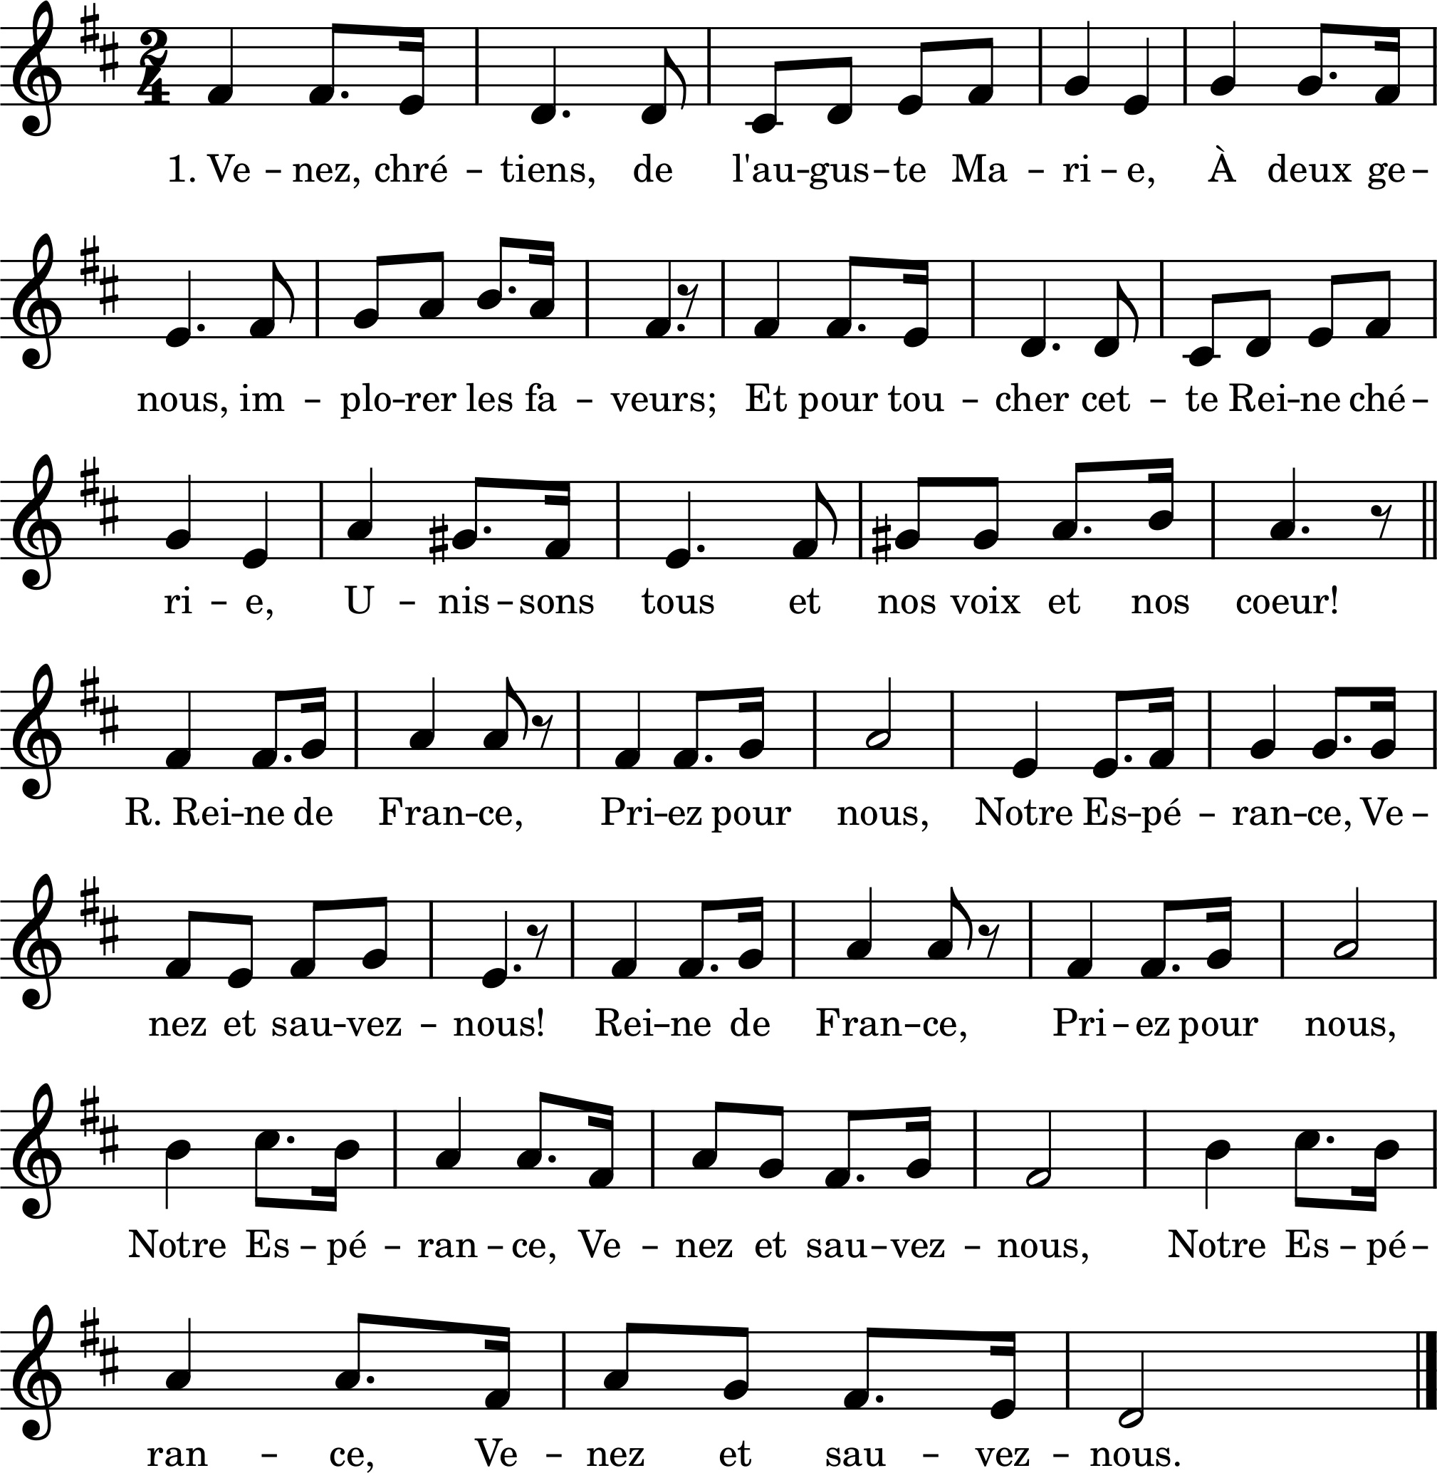

1. Venez, chrétiens, de l’auguste Marie,

À deux genoux, implorer les faveurs ;

Et pour toucher cette Reine chérie,

Unissons tous et nos voix et nos cœurs !

Reine de France, / Priez pour nous,

Notre espérance, / Venez et sauvez-nous ! (bis)

Notre espérance, / Venez et sauvez-nous !

2. Pitié pour nous, ô Vierge de lumière !

Nos maux, hélas ! ne font que s’aggraver :

Le crime appelle une juste colère.

Le repentir pourra-t-il nous sauver ?

3. Vous dont le nom se mêle à notre histoire,

Comme un reﬂet de la foi des grands jours ;

À nos aïeux vous donniez la victoire ;

De votre cœur nous viendra le secours.

4. Mère de Dieu, voyez nos sanctuaires

Couvrir partout notre vieux sol français ;

Que de soupirs, de pleurs et de prières,

Et que de sang pour laver nos excès !

5. Dans nos vallons, comme sur nos montagnes,

Combien de fois se sont posés vos pieds !

Et les cités autant que nos campagnes,

Ont recueilli vos dons multipliés.

6. Priez pour nous, étoile de la mer,

Car notre esquif menace de sombrer :

Dieu nous punit ; les flots de sa colère

Montent toujours : Oh ! venez nous sauver !

7. Quoique pécheurs, vous nous aimez encore

Et votre cœur n’est pas fermé pour nous.

Pitié, pitié, la France vous implore,

Séchez ses pleurs. ô Mère exaucez-nous.

8. Je sens mon cœur renaître à l’espérance.

Quand à genoux j’invoque votre nom :

Oui, vous viendrez, vous sauverez la France,

Et de Jésus, nous aurons le pardon.